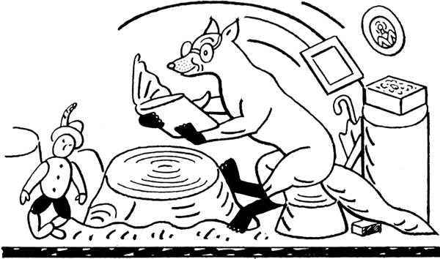
B TÝDENNÍ PLÁN
LIŠÁCI

30. týden (28. 3. – 1. 4. 2022)

 | CO SE BUDEME UČIT? | JAK SE MI DAŘÍ? |  | JAK VIDÍM SVÉ DÍTĚ?
ČTENÍ | - Slabikář str. 63–65  - Pracovní sešit str. 36–37  - Pracovní sešit str. 38 – dobrovolné procvičování čtení na víkend  - Sluchová analýza a syntéza  slov  - Dělení slov na slabiky  - Opakování písmen  - Čtení slabik, slov a vět  - Vyvození nového písmene ž, Ž | Přečtu slova a věty, ve kterých jsou písmena, která jsme se učili (tiskací i psací).  Rozumím přečtenému textu.
PSANÍ | - Písanka 3 str. 30–33  - Rozvoj jemné motoriky  - Správný úchop a sezení  - Psací písmeno Ž, ž  - Opis, přepis a diktát slov a  vět | Umím opsat a zkontrolovat slova a věty s probranými písmeny.  Umím přepsat a zkontrolovat slova a věty s probranými písmeny.  Zvládám diktát slov a vět.
MATEMATIKA | - Matematika 2. díl str.  26–27  - Počítáme do 18  - Sčítání a odčítání do 18  - Parkety, stavby z kostek  - Sčítací trojúhelníky s  podmínkou  - Hodiny | Umím sčítat a odčítat do osmnácti.  Umím položit parkety.  Poznám celou a půl hodinu.
PRVOUKA | - Prvouka str. 54–55  - Jaro – Hrajeme si na jaře, Jarní rostliny | Poznám alespoň 5 jarních rostlin.
CHOVÁNÍ | - Znám pravidla práce ve skupině a umím se podle nich chovat. | Naslouchám druhým a spolupracuji s ostatními.  Neruším je, když pracují.
JMÉNO: ………………………………………
- Denně procvičovat čtení písmen, slabik, slov a vět.
- V úterý 29. 3. píšeme testík z matematiky – sčítací trojúhelníky, doplnění neposedů do nich, hady, autobus.

